Miljøgodkendelse af Hillerød Genbrugsstation 2019

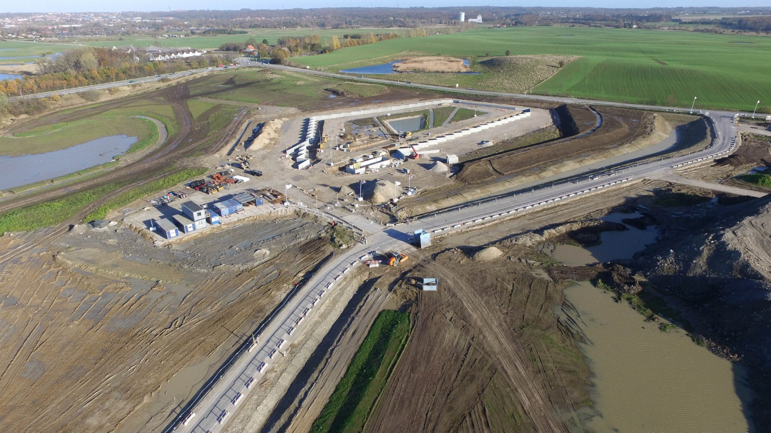

Hillerød Affaldshåndtering A/S

Lyngevej 2,
3400 Hillerød
DATABLAD

Miljøgodkendelse af genbrugsplads

Godkendt af Hillerød Kommune,  Miljø, Byg & Beredskab | Meddelt den 18. 12 2019
Virksomhedens art og liste-  betegnelse: K 211 | Genbrugspladser, der modtager affald fra private og lignende affald fra erhvervsvirksomheder med kapacitet for tilførsel af 30 ton affald om dagen, eller med mere end 4 containere med et samlet volumen på mindst 30 m³.
Virksomhedens beliggenhed: | Hillerød Forsyning, Hillerød Affaldshåndtering A/S  Solrødgårds Alle 6  3400 Hillerød  Aktivitet:  Hillerød Affaldshåndtering A/S  Solrødgårds alle 2  3400 Hillerød
Matr. nr. og ejerlav: | 1mh, Favrholm, Hillerød Jorder
Virksomhedens ejer og driftsansvarlige: | Hillerød Forsyning, Hillerød Affaldshåndtering A/S  Alf Johansen  Tlf 29687519/aj@hfors.dk
Virksomhedens driftsansvarlige: | Miljøtilsyn Hanne Thinghuus  haja@hfors.dk/ tlf. 48 23 10 14
Grundens ejer: | Hillerød Forsyning  Ægirsvej 4  3400 Hillerød
CVR-nr.: | 31592593
P-nr.: | 1022010197
Tilsynsmyndighed: | Hillerød Kommune

Indholdsfortegnelse

1. Indledning 4
2. Grundlag for godkendelse 4
2.1 Liste over sagsakter 4
2.2 Udtalelser 4
3. Miljøteknisk beskrivelse 4
3.1 Forhold på ejendommen 4
3.2 Indretning og drift 5
3.3 Belægning 7
3.4 Luftforurening 7
3.5 Spildevand 7
3.6 Regnvand 7
3.7 Støj 8
3.8 Virksomhedens forslag til støjvilkår 8
3.9 Affaldsfraktioner 9
4. Hillerød Kommunes miljøtekniske vurdering 12
4.1 Indretning og drift 12
4.2 Luftforurening 12
4.3 Støj 12
4.4 Affald 13
4.5 Jord og grundvand 13
4.6 Spildevand 13
4.7 Egenkontrol/indberetning 13
4.8 Driftsforstyrrelser og uheld 13
4.9 Ophør af virksomhed 13
4.10 Samlet vurdering 13
5. Vilkår for godkendelsen 13
5.1 Generelt 13
5.2 Indretning og drift 14
5.3 Farligt affald 16
5.4 Andet affald 17
5.5 Luftforurening 17
5.6 Beskyttelse af jord, grundvand og overfladevand 17
5.7 Støj 18
5.8 Egenkontrol 19
5.9 Driftsjournal 19
5.10 Andre forhold 19

Indledning
Hillerød Forsyning har d. 2/2 2015 ansøgt Hillerød Kommune om en miljøgodkendelse af en ny genbrugsplads på adressen Lyngevej 2, 3400 Hillerød. Godkendelsen blev meddelt den 25. maj 2016. Da plangrundlaget efterfølgende blev underkendt af planklagenævnet blev miljøgodkendelsen ugyldig. Der skal derfor meddeles ny miljøgodkendelse efter at ny lokalplan er meddelt. Det sker den 27. november 2019.

Godkendelsen omfatter miljømæssige forhold, som defineret i kap. 5 i miljøbeskyttelsesloven og i godkendelsesbekendtgørelsen. Godkendelsen tager udgangspunkt i bekendtgørelse om standardvilkår afsnit 20 K211 i bek. 1474 af 12.12.2017

Grundlag for godkendelse

Liste over sagsakter

Nærværende miljøgodkendelse er baseret på følgende sagsakter:

- Miljøgodkendelse af 2015
- Supplerende ansøgning fremsendt den 3. september 2019
- VVM redegørelse og forslag til lokalplan 442 for Klima- og Miljøpark Solrødgård i Hillerød
- Supplerende oplysninger fremsendt 21. oktober 2019.

Plangrundlag

Genbrugsstationen er en del af klima- og Miljøpark Solrødgård i Hillerød. Der er udarbejdet et kommuneplantillæg nr. 14 og lokalplan nr. 442 og tilladelse efter miljøvurderingsloven til etablering af Solrødgård Klima- og Miljøpark (VVM tilladelse). Disse er vedtaget den 27. november 2019.

Etablering af genbrugsstationen sker inden for de rammer, der er angivet i VVM tilladelse og kommuneplantillæg samt lokalplan.

Miljøteknisk beskrivelse

Forhold på ejendommen
Genbrugsstationen på Lyngevej 2, etableres i forbindelse med at den gamle genbrugsstation på Rønnevangs allé 5 lukker. Genbrugsstationen skal, ud over at fungere som almindelig genbrugsstation for pladsens brugere, fungere som et læringsrum for skoleklasser og lignende i forhold til formidling om miljø, energi og ressourceforbrug. Genbrugspladsen bliver en del af en planlagt klima- og miljøpark, som samlet fylder hele det lokalplanlagte område.

Fra Lyngevej er etableret en ny vej, som faciliterer trafikken til og fra genbrugsstationen for brugerne, samt en separat vejbane for lastbiltrafikken til og fra pladsen.

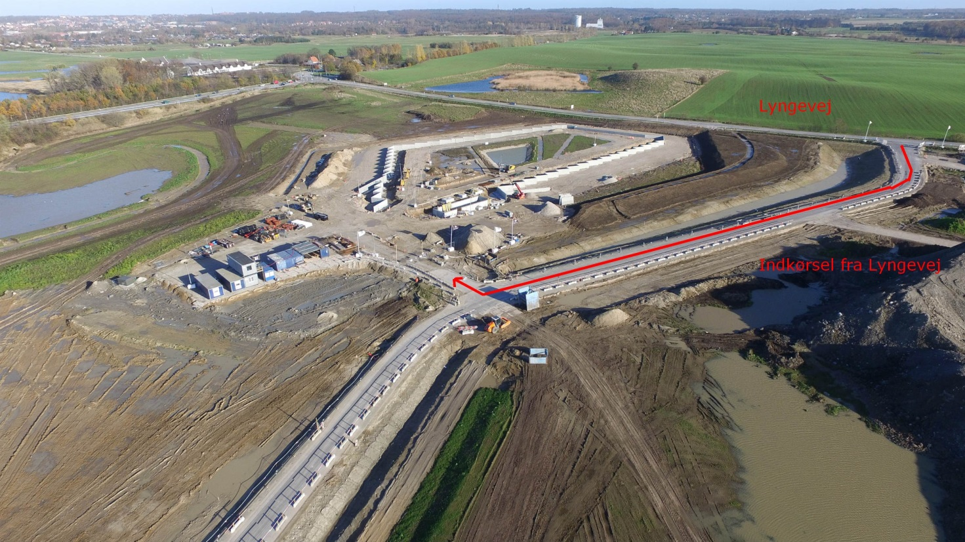

Indretning og drift
Pladsen indrettes i to niveauer, et øvre og et nedre. Det øvre hævede niveau er for brugerne af genbrugspladsen, dette niveau er placeret inde i midten af den runde plads (rød markering, se billede nedenfor). Niveauet er hævet, for at brugerne kan sortere de forskellige fraktioner direkte ned i de i alt 45 containere, som er placeret på det nedre niveau (blå markering), således at front og langside af containerne omkranser hele det øvre niveau.
Placeringen af containerne er markeret af den hvide kantede betonindhegning på billedet nedenfor.
Det nedre niveau er placeret udenom det øvre niveau (blå markering, se billede nedenfor). Lastbiler tilknyttet genbrugspladsen benytter sig af det nedre niveau, hvorfra de forskellige fraktioner af- og på læsses.
Genbrugsstationen køres ubemandet i visse tidsrum i hverdagene. Det fungerer således:
Brugeren tilmelder sig, oplyser nummerplade, mobilnummer og adresse. Når brugeren kommer ud til genbrugsstationen sender denne en sms. Når så kameraet har scannet nummerpladen og det passer sammen med mobilnummeret, åbner porten, og der kan køres ind og læsses af. Porten åbner og lukker på så kort tid, at der kun kan komme én bil ind af gangen, så alle bliver tjekket. Det samme system er gældende når brugeren skal ud fra pladsen.

Når pladsen er ubemandet, I pladsens ubemandede åbningstider, kan der ikke afleveres farligt affald, elektronik, pap og småt brandbart, da disse fraktioner er dem der kræver størst bevågenhed fra pladspersonalet side

De perioder hvor pladsen vil have åbent, men være ubemandet er hverdage: fra 6.00 – 9.00 samt fra 17.00 – 20.00.
Pladsen vil således have åbningstider fra kl. 6.00 til 20.00 i hverdagene. Fra 9.00-17.00 med bemanding. Der er lukket i forbindelse med følgende helligdage: 24.,25.,26. og 31. december samt den 1. januar.

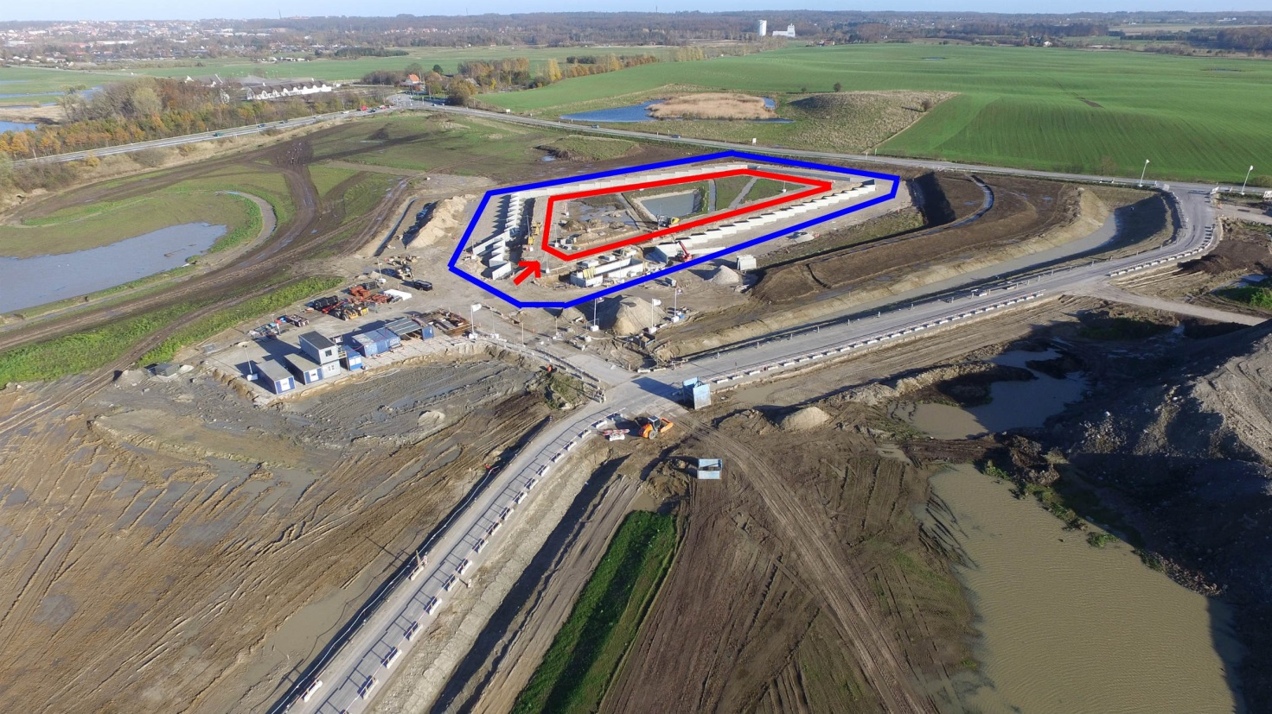
Genbrugspladsen indrettes med fire bygninger, som yderligere fungerer som oplag for visse fraktioner samt til genbrugspladsens mandskab og maskiner (se nedenstående kort).
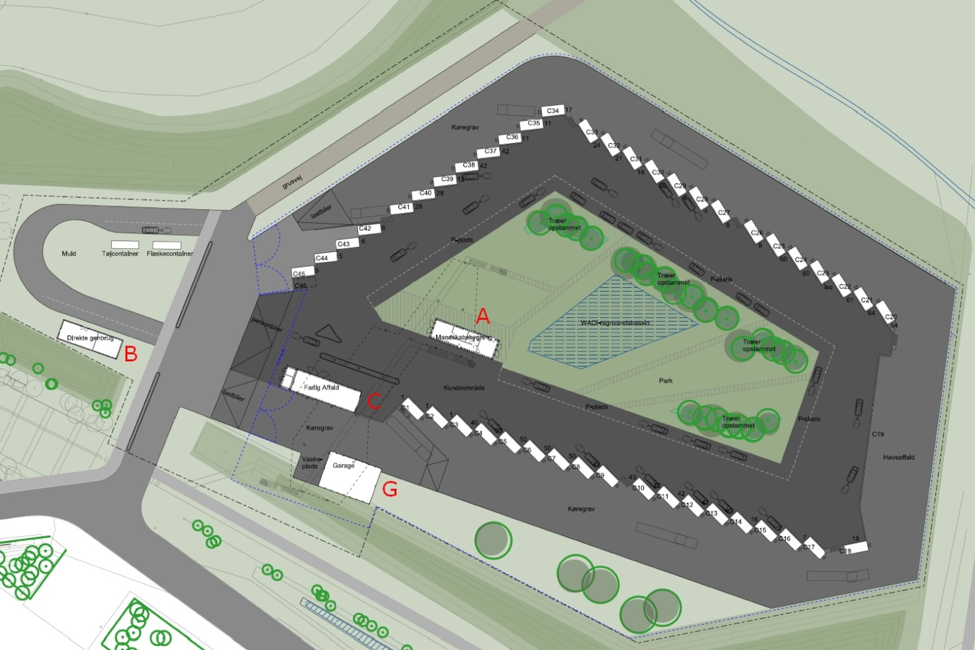
A: Mandskabsbygning hvorfra brugerne af genbrugspladsen betjenes.
B: Bygning til oplag af ting til direkte genbrug/genbrugsbutik.
C: Bygning til modtagelse og opbevaring af farligt affald. Denne bygning har en opkant på 1 cm med gulve som hælder svagt ind mod midten, med en samlet difference på 5 cm i alt. På gulvets dybeste punkt er der monteret en fordybning med en rist over, eventuelt spild vil blive suget op fra denne.
G: Garagebygning, med tilhørende vaskeplads. Belægningen i garagebygningen vil være udført af belægningssten med en impermeabel fuge.

Belægning
Belægningen på pladsen kommer til at bestå af asfalt på det øvre niveau (mørkegråt område ovenstående kort), hvor de offentlige brugere af pladsen færdes. På det nedre niveau (mellemgråt område rundt pladsen, ovenstående kort) kommer belægningen til at bestå af sorte betonsten. Belægningsstenene udlægges med en fugebredde på 2-3 mm, der anvendes en fugebinder til at gøre belægningen impermeabel.

Vaskepladsen udføres med en armeret betonplade med kuvertfald til afløb i midten, som føres til det kombinerede sandfang og olieudskiller inden det ledes til spildevandsafløb.

Parkeringsarealerne, som er markeret med en hvid stiplet linje rundt det grønne areal i midten (se ovenstående kort), befæstes med græsarmeringssten i sort beton.

Luftforurening
Der vil være emissioner fra støv og udstødningsgasser fra lastbiler og personbiler omkring
genbrugsstationen. Afkast fra bygningen med farligt affald bliver opadrettet og føres mindst 1 meter over tagryg på bygningen. Derudover sker der ingen emission til luften med undtagelse af en eventuel støvudvikling i forbindelse med driften af pladsen.
Eventuelle støvgener forebygges ved vanding og fejning.

Spildevand
Spildevand/overfladevand fra det nedre niveau føres til pumpebrønd, der pumper vandet til det nye renseanlæg. Overfladevandet fra genbrugsstationens nedre niveau vil blive afledt til rensningsanlægget, med en maksimal kapacitet på 15 l/s. Overfladevand fra det øvre niveau løber ind mod det midterste grønne område, hvorfra det via dræn løber til bassinet, der er placeret midt i det grønne areal. Fra bassinet løber vandet til en olieudskiller og videre til vådområdet vest for genbrugsstationen. Sanitært spildevand fra administrationsbygningen ledes til pumpebrønd og pumpes videre til det nye renseanlæg.

Det er oplyst at, regnvandsbassin og diverse ledninger til spildevand er etableret således, at de er vandtætte og efter gældende standarder og normer. Placeringen af afløbsledninger og strømningsveje fremgår af bilag 2

Der bliver installeret to olieudskillere med tilhørende sandfang på pladsen. Den ene placeres ved vaskepladsen (se bilag 2):

Klasse 1 olie/benzinudskiller med koalescensudskiller efter EN 858 / DIN 1999.
Nominel størrelse (NS): 6 l/s
Hydraulisk kapacitet: 60 l/s
Olielager: 129 liter
Sandfang: 1600 liter
Tilslutninger: ø300 mm

Den anden olieudskiller placeres ved udløbet fra containerpladsen til renseanlægget, med overløb til Havelse Å:

Klasse 1 olie/benzinudskiller med koalescensudskiller efter EN 858 / DIN 1999.
Nominel størrelse (NS): 20 l/s
Hydraulisk kapacitet: 200 l/s
Olielager: 594 liter
Sandfang: 2000 liter
Tilslutninger: ø400 mm

Regnvand
Der er 2013 ansøgt om dispensation fra nedsivning, og håndtering af alt regnvand på egen grund, da området er karakteriseret ved jordbundstyper som moræneler og ferskvandstørv – begge med dårlig nedsivningsevne. Overfladevand fra det øvre niveau på genbrugsstationen vil ledes via et omfangsdræn til LAR-området/søen, placeret i midten af anlægget/pladsen (grønt område, ovenstående kort). Fra søen er der overløb til vådområdet.

Bygning A, C og G (se ovenstående kort) deler et tagareal som er understøttet af søjler. Den nordlige del af tagvandet vil løbe til LAR-området/søen i midten af pladsen. Resten af vandet vil løbe til en regnvandstank til rengøring af genbrugspladsens køretøjer.

Regnvandet fra de befæstede arealer ved bygning B bliver ledt til de grønne arealer i samme område, hvorfra et nedgravet omfangsdræn vil lede det videre til Vådområde.

Regnvandet fra indkørslen til genbrugspladsen opsamles i nedløbsriste og linjedræn og ledes til Vådområde gennem sandfang og olieudskiller.

Støj
Støj forekommer i forbindelse med til- og frakørsel til genbrugsstationen som følge af ekstern
trafik fra borgere og erhvervsvirksomheder, som benytter genbrugsstationen. Der kan også forekomme støj ved intern flytning af affald på genbrugsstationens område, brug af fejemaskiner og frontlæser, ved aflevering/bortkørsel af containere, samt ved anvendelse af en kompressor.

Genbrugspladsens dominerende støjkilder vil være en komprimator til mineraluld samt til- og frakørsel af lastvogne med containere. Aflæsning af sten, beton og lignende til containere vil frembringe impulsholdig støj. Containeren med komprimatoren vil blive anbragt så langt fra offentlig vej som muligt.

Genbrugsstationen vil være omgivet af jordvolde stort set hele vejen rundt, og det nedre niveau, hvor containerne er placeret, ligger lavt i området. Sammenlignet med den støjpåvirkning, der i dag sker fra de eksisterende veje, så vurderer virksomheden, at der ikke vil være en væsentlig påvirkning af støj som følge af den nye genbrugsstation.

Virksomhedens forslag til støjvilkår
Med hensyn til støj fra genbrugsstationen, så er dette ikke reguleret i standardvilkår, og der foreslås følgende vilkår:

1) Virksomhedens samlede bidrag til støjniveauet uden for eget areal – målt eller beregnet
som det ækvivalente, korrigerede støjniveau i dB(A) – må ikke overstige følgende grænseværdier:

Områdetype | Mandag - fredag  kl. 07.00 - 18.00  Lørdag  kl. 07.00 - 14.00 | Mandag - fredag  kl. 18.00 - 22.00  Lørdag  kl. 14.00 - 22.00  Søn- og helligdage  kl. 07.00 - 22.00 | Alle dage  kl. 22.00 - 07.00
Område til offentlige formål | 55 | 45 | 40
Rekreativt område | 40 | 35 | 35

2) Tilsynsmyndigheden kan forlange – dog højest én gang årligt – at virksomheden ved målinger
dokumenterer, at støjvilkår overholdes. Beregninger og målinger skal udføres som
”Miljømåling – ekstern støj” af et firma, som er godkendt af Miljøstyrelsen hertil efter de
til enhver tid gældende vejledninger fra Miljøstyrelsen.
3) Hvis målinger eller beregninger sandsynliggør, at godkendelsens vilkår overskrides, skal virksomheden indsende projekt og tidsplan for gennemførelse af afhjælpende foranstaltninger, til kommunens godkendelse.
Målerapporten skal indsendes til tilsynsmyndigheden senest 2 måneder efter, at målingerne er foretaget. Hvis målingerne viser, at kravværdierne overskrides, kan tilsynsmyndigheden
forlange, at støjen dæmpes eller driften omlægges.

Affaldsfraktioner
På genbrugsstationen vil der være 30 fraktioner udover farligt affald, dette estimeres til en samlet årlig vægt på ca. 30.000 ton. Fraktionerne er inddelt som følger:

Metal, Store husholdningsapparater, Jord, Beton, Flasker, Papir, Asfalt, Hård plast, PVC, Stød og rødder, Autodæk, Plastfolie, Gips, Kabler, Havemøbler, Mælkekasser, Pap, Springmadrasser
Småt brændbart, Trykimprægneret træ, Træprodukter, Blandet byg, Mineraluld, Deponi, Fladt glas, Mursten, Hele mursten, Haveaffald, Eternit samt Ruder, døre og vinduesrammer.

De forskellige affaldsfraktioner, og den forventede årlige mængde vil blive opdelt efter de relevante EAK koder, som er vist herunder:

Affaldsart(er) eller -fraktion(er) | EAK-kode(r) / anden identifikation | Forventet årlig mængde (tons) | Forventet maksimalt oplag i tons | Oplagringsmåde og -sted jf. pkt 14
Imprægneret træ | 15 01 03 | 400-450 | 6 | 36 m³ container
Imprægneret træ | 17 02 03 | 400-450 | 6 | 36 m³ container
Imprægneret træ | 20 01 37 | 400-450 | 6 | 36 m³ container
Rent træ | 15 01 03 | 1550-1700 | 24 | 36 m³ container
Rent træ | 17 02 01 | 1550-1700 | 24 | 36 m³ container
Rent træ | 20 01 38 | 1550-1700 | 24 | 36 m³ container
Træstammer | - | - | - | 30 ^{m3} container
Polstrede møbler | - | - | - | 36 m³ container
Jern | 15 01 04 | 1.000 – 1.100 | 18 | 36 m³ container
Jern | 17 04 01 | 1.000 – 1.100 | 18 | 36 m³ container
Jern | 17 04 07 | 1.000 – 1.100 | 18 | 36 m³ container
Jern | 20 01 38 | 1.000 – 1.100 | 18 | 36 m³ container
Deponi | 17 01 06 | 100 - 200 | 10 | 36 m³ container - komprimator
Deponi | 17 06 | 100 - 200 | 10 | 36 m³ container - komprimator
Deponi | 20 01 99 | 100 - 200 | 10 | 36 m³ container - komprimator
Mineraluld | - | - | - | 22 m³ komprimator
Pap | 15 01 01 | 400 | 3 | 22 m³ komprimator
Pap | 20 01 01 | 400 | 3 | 22 m³ komprimator
Papir | 15 01 01 | 140 | 3 | 22 m³ container
Papir | 20 01 01 | 140 | 3 | 22 m³ container
Flasker | 15 01 07 | 400 | 4 | 14 m³ container
Flasker | 20 01 02 | 400 | 4 | 14 m³ container
Fladt glas | - | - | - | 11 m³ container
Rent beton | 17 01 01 / 17 01 03 | 3.500 | 11 | 11 m³ container
Blandet beton | 17 01 01 / 17 01 03 | 900-1250 | 20 | 11 m³ container
Blandet beton | 17 01 07 | 900-1250 | 20 | 11 m³ container
Gips | - | - | - | 30 m³ container
Hele mursten | - | - | - | 11 m³ container
Sanitet mørtel | - | - | - | 11 m³ container
Asbest | 17 06 05 | 510 | 8
Asbest | 17 06 06 | 510 | 8 | 22 m³ container
Hårde hvidevarer | 20 01 23 | 280 | 4 | 22 m³ container
Hårde hvidevarer | 20 01 35 | 280 | 4 | 22 m³ container
Hårde hvidevarer | 20 01 36 | 280 | 4 | 22 m³ container
Småt brændbart | 15 01 01 / 15 01 09 | 3 – 4.000 | 18 | 22 m³ komprimator
Småt brændbart | 17 02 01 | 3 – 4.000 | 18 | 22 m³ komprimator
Småt brændbart | 17 02 03 | 3 – 4.000 | 18 | 22 m³ komprimator
Småt brændbart | 20 03 01 | 3 – 4.000 | 18 | 22 m³ komprimator
Farligt affald- | 16 01 07 / 16 01 15 | 17 | 4 | 200 liters plastfade Metal bure (trykluftsflasker) (Farligt affald - hus)
Farligt affald- | 16 04 | 17 | 4
Farligt affald- | 16 05 | 17 | 4
Farligt affald- | 10 07 | 17 | 4
Farligt affald- | 20 01 09 / 20 01 19 | 17 | 4
Farligt affald- | 20 01 26 / 20 01 34 | 17 | 4
Lysstofrør og lavenergipærer | 20 01 21 | 5 | 0,2 | 200 liters metalkasse (farligt affald hus)
Elektronikskrot (WEEE-ordning) | 20 01 35 | 90-100 | 3,5
Elektronikskrot (WEEE-ordning) | 20 01 36 | 90-100 | 1,2 | 2 m³ trådbure
Tøj | 20 01 10 |  |  | *
Tøj | 20 01 11
Dæk og dæk med fælge | 16 01 03 | 90 - 110 | 4,5 | 36 m³ container
Plast | 15 01 02 | 55 | 6,5 | 36 m³ container
Plast | 17 02 03 | 55 | 6,5 | 36 m³ container
Plast | 20 01 03 | 55 | 6,5 | 36 m³ container
Plast | 20 01 39 | 55 | 6,5 | 36 m³ container
Vinduesrammer | 17 02 02 | 200 | 1,5 | 36 m³ container
Vinduesrammer | 20 01 02 | 200 | 1,5 | 36 m³ container
Have og park affald | 20 02 01 | 6000 | 75 | Grengård
Rent jord | 20 02 02 | 6000 | 25 | 11 m³ container
Asfalt | 17 03 01 | 65 | 10 | 11 m³ container

Plastfraktionen sorteres pt. I følgende 5 fraktioner: hård plast, blødplast(folie), plasthavemøbler, PVC og Mælke- og brødkasser.

Farligt affald-fraktionerne vil bl.a. bestå af:

Brintoverilte, fyrværkeri, gødning, halogenholdigt affald, klorin, kviksølvaffald, malingsaffald, oliefilter, olieholdigt fast affald, opløsningsmidler, organiske baser, organisk syre, pesticider, radioaktivt affald i småtingsafdelingen som f.eks. røgalarmer, salpetersyre, uorganiske baser, uorganiske syrer ukendt.

Virksomheden agter at behandle ovenstående fraktioner indenfor farligt affald indenfor den til hver tid gældende lovgivning/tekniske forskrifter for opbevaring.

Hillerød Kommunes miljøtekniske vurdering
Virksomhedens ansøgning er vurderet ift. Standardvilkårene for denne virksomhedstype defineret i bekendtgørelse nr. 1474 af 12. december 2017, om standardvilkår i godkendelse af listevirksomheder. Standardvilkårene kan kun fraviges hvis særdeles gode begrundelser taler herfor.

Lokalisering og planmæssige forudsætninger
Kommunen vurderer, at placeringen af virksomheden er i overensstemmelse med de planmæssige bestemmelser for området beskrevet i lokalplan 442.

Området er VVM screenet og der er udarbejdet en VVM tilladelse.

Der er ikke registreret beskyttet natur, bilag IV arter, eller naturtyper, der typisk anvendes som rasteområder eller yngleområder for bilag IV-arter på arealet. Det vurderes, at projektet ikke vil medføre væsentlige påvirkninger af arter og naturtyper i Natura 2000 områder.

Indretning og drift
Hillerød Kommune vurderer, at genbrugsstationen kan køres ubemandet i de perioder i hverdagene der er søgt om, eftersom at de enkelte brugeres nummerplader skannes som adgangsgiver og, at der kun er adgang til de begrænsede fraktioner, der er beskrevet i ansøgningen. I pladsens ubemandede åbningstider, kan der ikke afleveres farligt affald, elektronik, pap og småt brandbart.

Luftforurening
Det er Hillerød Kommunes vurdering, at standardvilkår samt beskrivelsen af hvordan bygningerne bliver konstrueret i forhold til afkast, vil være tilstrækkeligt og at der derfor ikke sættes yderligere vilkår.

Støj
Det er Hillerød Kommunes vurdering, at der kan være en forøget støjforurening fra til-og frakørslen af lastbiler og personbiler, i forhold til det nuværende niveau af aktivitet på matriklen, da genbrugspladsen er en ny aktivitet i området.

På nuværende tidspunkt er området ved den nye genbrugsstation (på modsatte side af lyngevej, øst for genbrugspladsen) udlagt som landbrugsjord (område 8), mens området i kommuneplanen er udlagt til fremtidigt byområde. Ifølge Miljøstyrelsens støjvejledning for ekstern støj fra virksomheder (område 8) er det ønskeligt at støjniveauet holdes forholdsvist lavt. Hillerød Kommune vurderer at støjgrænsen øst for genbrugspladsen skal sættes efter støjvilkårene for åben og lav boligbebyggelse (område 6), målt i skel. Det vurderes, at aktiviteten vil kunne overholde disse støjvilkår, såfremt der ikke er aktivitet om natten.

På genbrugsstationens nordvestlige side ligger et område som i lokalplanen (442), er udlagt som offentligt rekreativt område (område 2 i lokalplanen). I midlertidigt er funktionen af dette område knyttet til den klima energi og miljøpark som de tekniske anlæg med bl.a. den nye genbrugsstation, et nyt spildevandsanlæg, samt et område udlagt til f.eks. solfangere, energipil og lignende bliver en del af.

Klima, energi og miljøparken, skal fungere som et læringsrum for folkeskoleklasser og lignende og områderne vil således være tilknyttet de læringsaktiviteter, som kommer til at foregå på Hillerød Forsynings tekniske anlæg.

På baggrund af dette, vurderer Hillerød Kommune, at de rekreative offentlige områder indenfor lokalplanområdet, skal ses som en samlet del af det tekniske anlæg som selve klima, energi og miljøparken kommer til at udgøre, da alle de lokalplanlagte delområder således kommer til at fungere som et eksperimenterende læringsrum. Der vil på denne baggrund ikke stilles særlige krav til støjgrænser indenfor delområderne i klima, energi og miljøparken.

Affald
Hillerød Kommune vurderer, at virksomheden vil kunne overholde standardvilkårene og Hillerød Kommunes Erhvervsaffaldsregulativ.

Jord og grundvand
Hillerød Kommune vurderer, at belægningerne er tilstrækkelige til at overholde standardvilkårene for jord og grundvand.

Spildevand
Det er Hillerød Kommunes vurdering, at spildevandet fra virksomheden skal ledes til renseanlæg sammen med overfladevand fra nedre etage. Spildevandet skal ledes via olieudskiller. Det vurderes at der skal stilles vilkår om regelmæssig tømning af olieudskiller.
Overfladevand fra øvre etage ledes til søen på matriklen. Udledningstilladelse gives i forbindelse med udledningstilladelse fra de øvrige overflade aktiviteter på Solrød gård klima og naturpark.

Egenkontrol/indberetning
Hillerød Kommune vurderer, at standardvilkårene for egenkontrol og indberetning er tilstrækkelige til at sikre driftsuheld mm.

Driftsforstyrrelser og uheld
Hillerød Kommune vurderer, at hvis der forekommer væsentlige ændringer i driften af genbrugspladsen, eller uheld i form af større spild på de udendørs arealer, skal Hillerød Kommune underrettes. Ved egentlige ulykker kontaktes 112.

Ophør af virksomhed
Hillerød Kommune vurderer, at standardvilkårene er tilstrækkelige, hvis virksomheden lukker.

Samlet vurdering
Det er Hillerød Kommunes vurdering, at virksomheden kan drives på stedet, uden at påføre omgivelserne forurening, som er uforenelig med hensynet til omgivelsernes sårbarhed og kvalitet, hvis følgende vilkår overholdes.

Vilkår for godkendelsen
På det foreliggende grundlag meddeler Hillerød Kommune, Miljø og Byg godkendelse til en genbrugsplads på adressen Lyngevej 2, 3400 Hillerød, som ansøgt i medfør af § 33 i miljøbeskyttelsesloven .

Godkendelsen meddeles på følgende vilkår:

Generelt

- Ved driftsophør skal virksomheden træffe de nødvendige foranstaltninger for, at undgå forureningsfare og for, at efterlade stedet i tilfredsstillende tilstand. En redegørelse for disse foranstaltninger skal fremsendes til tilsynsmyndigheden senest 3 måneder, før driften ophører. (jf. standardvilkår 1)

Hvor der i vilkårene anvendes betegnelsen »befæstet areal« menes en fast belægning, der giver mulighed for opsamling af spild og kontrolleret afledning af nedbør. Hvor der i vilkårene anvendes betegnelsen »tæt belægning« menes en fast belægning, der i løbet af påvirkningstiden er uigennemtrængelig for de forurenende stoffer, der håndteres på arealet. (jf. standardvilkår 2)

Indretning og drift

- Der skal på virksomheden foreligge en driftsinstruktion, der beskriver, hvordan personalet skal forholde sig i forbindelse med modtagelse og sortering af affaldet og i tilfælde af uheld. (jf. standardvilkår 3)

- Hele virksomheden skal være indhegnet og forsynet med porte, som er aflåst uden for åbningstiden.

- Der skal i pladsens åbningstid altid være mindst en person til stede til at foretage modtagekontrol og vejlede borgerne til korrekt aflevering. Dog kan genbrugsstationen i begrænsede perioder køres ubemandet, under forudsætning af, at der føres kontrol med brugernes adgang til pladsen. I pladsens ubemandede åbningstider, kan der ikke afleveres farligt affald, elektronik, pap og småt brandbart.

- Alle affaldsområder, containere, båse og opsamlingsbeholdere, der er i brug, skal være tydeligt mærkede, således at det klart fremgår, hvor de forskellige affaldsfraktioner opbevares. (jf. standardvilkår 5)

- Virksomheden må kun modtage og opbevare de i tabel 1 nævnte affaldsfraktioner:

Tabel 1
Affaldsart(er) eller -fraktion(er) | EAK-kode(r) / anden identifikation | Forventet årlig mængde (tons) | Forventet maksimalt oplag i tons | Oplagringsmåde og -sted jf. pkt 14
Imprægneret træ | 15 01 03 | 400-450 | 6 | 36 m³ container
Imprægneret træ | 17 02 03 | 400-450 | 6 | 36 m³ container
Imprægneret træ | 20 01 37 | 400-450 | 6 | 36 m³ container
Rent træ | 15 01 03 | 1500-1600 | 24 | 36 m³ container
Rent træ | 17 02 01 | 1500-1600 | 24 | 36 m³ container
Rent træ | 20 01 38 | 1500-1600 | 24 | 36 m³ container
Træstammer | - | - | - | 30 m³ container
Polstrede møbler | - | - | - | 36 m³ container
Jern | 15 01 04 | 1.000 – 1.100 | 18 | 36 m³ container
Jern | 17 04 01 | 1.000 – 1.100 | 18 | 36 m³ container
Jern | 17 04 07 | 1.000 – 1.100 | 18 | 36 m³ container
Jern | 20 01 38 | 1.000 – 1.100 | 18 | 36 m³ container
Deponi | 17 01 06 | 100 - 200 | 10 | 36 m³ container - komprimator
Deponi | 17 06 | 100 - 200 | 10 | 36 m³ container - komprimator
Deponi | 20 01 99 | 100 - 200 | 10 | 36 m³ container - komprimator
Mineraluld | - | - | - | 22 m³ komprimator
Pap | 15 01 01 | 500 | 3 | 22 m³ komprimator
Pap | 20 01 01 | 500 | 3 | 22 m³ komprimator
Papir | 15 01 01 | 140 | 3 | 22 m³ container
Papir | 20 01 01 | 140 | 3 | 22 m³ container
Flasker | 15 01 07 | 400 | 4 | 14 m³ container
Flasker | 20 01 02 | 400 | 4 | 14 m³ container
Fladt glas | - | - | - | 11 m³ container
Rent beton | 17 01 01 / 17 01 03 | 3.500 | 11 | 11 m³ container
Blandet beton | 17 01 01 / 17 01 03 | 900-1250 | 20 | 11 m³ container
Blandet beton | 17 01 07 | 900-1250 | 20 | 11 m³ container
Gips | - | - | - | 30 m³ container
Hele mursten | - | - | - | 11 m³ container
Sanitet mørtel | - | - | - | 11 m³ container
Asbest | 17 06 05 | 250 | 8
Asbest | 17 06 06 | 250 | 8 | 22 m³ container
Hårde hvidevarer | 20 01 23 | 280 | 4 | 22 m³ container
Hårde hvidevarer | 20 01 35 | 280 | 4 | 22 m³ container
Hårde hvidevarer | 20 01 36 | 280 | 4 | 22 m³ container
Småt brændbart | 15 01 01 / 15 01 09 | 3 – 4.000 | 18 | 22 m³ komprimator
Småt brændbart | 17 02 01 | 3 – 4.000 | 18 | 22 m³ komprimator
Småt brændbart | 17 02 03 | 3 – 4.000 | 18 | 22 m³ komprimator
Småt brændbart | 20 03 01 | 3 – 4.000 | 18 | 22 m³ komprimator
Farligt affald- | 16 01 07 / 16 01 15 | 17 | 4 | 200 liters plastfade Metal bure (trykluftsflasker) (Farligt affald - hus)
Farligt affald- | 16 04 | 17 | 4
Farligt affald- | 16 05 | 17 | 4
Farligt affald- | 10 07 | 17 | 4
Farligt affald- | 20 01 09 / 20 01 19 | 17 | 4
Farligt affald- | 20 01 26 / 20 01 34 | 17 | 4
Lysstofrør og lavenergipærer | 20 01 21 | 5 | 0,2 | 200 liters metalkasse (farligt affald hus)
Elektronikskrot (WEEE-ordning) | 20 01 35 | 100 | 3,5
Elektronikskrot (WEEE-ordning) | 20 01 36 | 100 | 1,2 | 2 m³ trådbure
Tøj | 20 01 10 |  |  | *
Tøj | 20 01 11
Dæk og dæk med fælge | 16 01 03 | 90 - 110 | 4,5 | 36 m³ container
Plast | 15 01 02 | 55 | 6,5 | 36 m³ container
Plast | 17 02 03 | 55 | 6,5 | 36 m³ container
Plast | 20 01 03 | 55 | 6,5 | 36 m³ container
Plast | 20 01 39 | 55 | 6,5 | 36 m³ container
Vinduesrammer | 17 02 02 | 200 | 1,5 | 36 m³ container
Vinduesrammer | 20 01 02 | 200 | 1,5 | 36 m³ container
Have og park affald | 20 02 01 | 6200 | 75 | Grengård
Rent jord | 20 02 02 | 6200 | 25 | 11 m³ container
Asfalt | 17 03 01 | 65 | 10 | 11 m³ container

- Affaldet skal sorteres så hurtigt som muligt, dog senest inden ophør af næstfølgende arbejdsdag, og må kun opbevares i de dertil beregnede affaldsområder, containere, båse eller beholdere samt for farligt affald i de dertil indrettede faciliteter. (jf. standardvilkår 7)

- Hvis virksomheden modtager affald, der ikke er omfattet af virksomhedens miljøgodkendelse, og som det ikke umiddelbart er muligt at henvise til en anden affaldsmodtager, skal affaldet placeres i et særskilt oplagsområde. Virksomheden skal herefter hurtigst muligt kontakte tilsynsmyndigheden og orientere om affaldet. (jf. standardvilkår 8)

Farligt affald

Ved farligt affald i vilkår 9, 10, 17 og 19 medregnes ikke akkumulatorer, imprægneret træ, batterier, lysstofrør og sparepærer, elektronikaffald, kølemøbler og asbestholdige materialer.

- Virksomheden må højst modtage 300 ton farligt affald/år. (jf. standardvilkår 9)

- Der må maksimalt opbevares 5 tons farligt affald, og kun under forudsætning af, at der er plads i den aflåselige olie- og kemikaliebygning. Hvis der modtages mere farligt affald, end genbrugspladsen har kapacitet til, skal affaldet straks videretransporteres til anden godkendt modtager.

- Det farlige affald skal opbevares uden for publikums direkte adgangsmulighed. (jf. standardvilkår 10)

- Virksomheden må ikke sammenblande farligt affald, jf. bekendtgørelse om affald. Olieaffald, der ikke indeholder PCB, må dog sammenblandes. (jf. standardvilkår 11)

- Hvis der konstateres eller er mistanke om risiko for lækager fra emballager, skal emballagen eller emballagens indhold straks fyldes over i en ny emballage, der er egnet til den pågældende affaldsfraktion. (jf. standardvilkår 12)

- Olieaffald skal opbevares i tætte, lukkede beholdere, der er placeret under tag og beskyttet mod vejrlig, eller i en specialcontainer. Oplagspladsen skal have en tæt belægning og være indrettet således, at spild kan holdes inden for et afgrænset område og uden mulighed for afløb til jord, grundvand, overfladevand eller kloak. Området skal kunne rumme indholdet af den største beholder i området. Omhældning af olieaffaldet må kun finde sted på denne oplagsplads eller i specialcontaineren. (jf. standardvilkår 13)

- Kviksølvholdige lyskilder skal håndteres forsigtigt og opbevares i materiel, der beskytter mod beskadigelse. Andet kviksølvholdigt affald skal opbevares i lukkede emballager. (jf. standardvilkår 14)

- Akkumulatorer og batterier skal opbevares i tætte syrefaste beholdere med overdækning eller under tag. Alternativt kan akkumulatorer og batterier opbevares i specialcontainere til farligt affald. (jf. standardvilkår 15)

- Farligt affald skal opbevares i en bygning eller en specialcontainer uden afløb til kloak, jf. dog vilkår 14 for så vidt angår olieaffald. I bygningen skal gulvet afgrænses med opkanter, være med tæt belægning og udføres med et fald på mindst 2 %, så eventuelt spild ledes til en tæt opsamlingsgrube eller -tank.
Specialcontaineren skal være forsynet med tæt bund, som er bestandig for de affaldsfraktioner, der opbevares i den. Containeren skal stå på et befæstet areal, hvor overfladevand ledes til afløb med spærringsventil.
Containeren skal forsynes med render og en grube eller tank til opsamling af eventuelt spild. Såfremt specialcontaineren ikke er forsynet med en tæt bund, skal den placeres på en tæt belægning og forsynes med opkant og hældning mod opsamlingsgrube.
Opsamlingsgrube eller -tank skal som minimum kunne rumme indholdet af den største beholder af flydende affald, der opbevares i bygningen/specialcontaineren. (jf. standardvilkår 16)

Andet affald

- Haveaffald og kompost skal opbevares på befæstet areal med fald mod afløb eller sump. (jf. standardvilkår 17)

- I de faciliteter, hvor der placeres effekter til direkte genbrug, må der ikke stilles eller byttes farligt affald, herunder maling. (jf. standardvilkår 18)

- Såfremt der i særlige tilfælde er behov for modtagelse af letfordærveligt affald, må dette højst opbevares 1 uge i lukket container eller 1 døgn i sække. Hvis det er særligt lugtende affald, skal det snarest muligt videretransporteres. (jf. standardvilkår 19)

- Containere med lette materialer så som papir, plast og lignende skal være lukkede eller overdækkede for at hindre, at materialer giver anledning til flugt. (jf. standardvilkår 20)

- Affald, der spildes, skal opsamles og anbringes i de dertil indrettede containere og affaldsområder. (jf. standardvilkår 31)

- Alt opsamlet spild indeholdende olie eller kemikalier (herunder grus, savsmuld eller lignende anvendt til opsugning) skal opsamles straks og opbevares og bortskaffes som farligt affald. Der skal til enhver tid forefindes opsugningsmateriale på virksomheden. (jf. standardvilkår 32)

- Haveaffald skal bortskaffes og arealet ryddes for haveaffald og saft fra haveaffald mindst 1 gang pr. uge i sommerhalvåret. (jf. standardvilkår 33)

Luftforurening

- Driften af pladsen må ikke give anledning til lugt- eller støvgener i omgivelserne, der er væsentlige efter Hillerød Kommunes vurdering. (jf. standardvilkår 21)

- Asbestholdigt affald, der kan støve, skal befugtes og opbevares i lukket eller overdækket container, så afgivelse af støv til omgivelserne hindres. Byggematerialer med cementbundne asbestfibre skal håndteres, så de ikke beskadiges. Såfremt der alligevel under håndteringen sker beskadigelse, skal de straks placeres i en lukket eller overdækket container og befugtes. (jf. standardvilkår 22)

- Eventuelt afkast fra mekanisk ventilation fra bygning eller specialcontainer, hvor der opbevares farligt affald, skal være opadrettet og føres mindst 1 meter over tagryg på det tag, hvor afkastet er placeret. (jf. standardvilkår 23)

Beskyttelse af jord, grundvand og overfladevand

- Genbrugspladsens kørearealer skal være befæstede med fald mod afløb. (jf. standardvilkår 24)

- Overfladevand fra befæstede arealer på det nedre niveau, skal ledes til renseanlæg efter forudgående passage af olieudskiller. Sandfang og olieudskillere skal tømmes efter behov, dog mindst en gang årligt. Indholdet skal håndteres og bortskaffes som farligt affald.

Båse med jern- og metalaffald og åbne containere uden sump til jern- og metalaffald skal placeres på et område med tæt belægning med fald mod grube eller afløb. Der stilles ikke krav til områder, hvor der placeres lukkede/overdækkede containere til jern- og metalaffald med en sump inden i. (jf. standardvilkår 25)

- Øvrige arealer for opstilling af containere og opbevaring af ikke-farligt affald skal befæstes med fald mod afløb. (jf. standardvilkår 26)

- Tætte belægninger og befæstede arealer skal være i god vedligeholdelsesstand. Utætheder skal udbedres så hurtigt som muligt, efter at de er konstateret. (jf. standardvilkår 27)

- Grube, tank eller render til opsamling af spild af farligt affald i bygningen eller specialcontaineren til farligt affald skal tømmes straks efter uheld og i øvrigt holdes tom. Indholdet skal håndteres og bortskaffes som farligt affald. (jf. standardvilkår 28)

- Læsning af farligt affald til borttransport skal ske på et areal med tæt belægning og fald mod grube eller afløb. På afløbsrøret skal der etableres en ventil, som holdes lukket, mens læsning foregår. (jf. standardvilkår 29)

- Overjordiske tanke til fyringsolie og motorbrændstof skal sikres mod påkørsel. Påfyldningsstudse og aftapningshaner (aftapningsanordninger) for olieprodukter, herunder motorbrændstof, skal placeres inden for konturen af en tæt belægning med kontrolleret afledning af afløbsvandet. Alternativt skal eventuelt spild opsamles i en tæt spildbakke eller grube. Udendørs spildbakker eller gruber skal tømmes, således at regnvand i bunden maksimalt udgør 10 % af spildbakkens eller grubens volumen. (jf. standardvilkår 30)

Støj

- Virksomhedens støjbidrag ved fuld normal drift, målt/beregnet udendørs – til det ækvivalente, korrigerede støjniveau i dB(A) må, i intet punkt i omgivelserne uden for virksomhedens skel overstige følgende værdier:

Områdetype | Mandag - fredag  kl. 07.00 - 18.00  Lørdag  kl. 07.00 - 14.00 | Mandag - fredag  kl. 18.00 - 22.00  Lørdag  kl. 14.00 - 22.00  Søn- og helligdage  kl. 07.00 - 22.00 | Alle dage  kl. 22.00 - 07.00
Boliger i det åbne land øst for genbrugspladsen på den anden side af Lyngevej | 45 | 40 | 35

Maksimalværdien af støjniveauet må om natten ikke overstige 50 dB(A) i områdetype ”boliger i det åbne land”.

For dagperioden skal grænseværdierne overholdes inden for det mest støjbelastede tidsrum på 8 timer. For aftenperioden skal grænseværdien overholdes indenfor den mest belastede time og natperioden skal grænseværdierne overholdes indenfor den mest støjbelastede halve time.

- Tilsynsmyndigheden kan forlange – dog højest én gang årligt – at virksomheden ved målinger dokumenterer, at støjvilkår overholdes. Beregninger og målinger skal udføres som ”Miljømåling – ekstern støj” af et firma, som er godkendt af Miljøstyrelsen hertil efter de til enhver tid gældende vejledninger fra Miljøstyrelsen.

Målerapporten skal indsendes til tilsynsmyndigheden. Hvis målingerne viser, at kravværdierne overskrides, kan tilsynsmyndigheden forlange, at støjen dæmpes eller driften omlægges.

Egenkontrol

- Virksomheden skal mindst 1 gang i kvartalet foretage en visuel kontrol af befæstede arealer, tæt belægning samt gulvet i bygningen/specialcontaineren og udbedre eventuelle skader. Der skal mindst 1 gang årligt foretages visuel kontrol af de øvrige befæstede arealer. Resultatet af besigtigelse og udbedringer skal noteres i driftsjournalen. (jf. standardvilkår 34)

- Tilsynsmyndigheden kan kræve, at virksomheden lader en uvildig sagkyndig foretage kontrollen, dog højst 1 gang hvert tredje år. (jf. standardvilkår 35)

Driftsjournal

- Virksomheden skal føre en driftsjournal med angivelse af:

- Løbende registrering af mængden af bortkørt farligt affald.
- Dato og resultat for inspektioner samt eventuelle foretagne udbedringer af befæstede arealer, tætte belægninger og gulve i bygning/specialcontainer til farligt affald m.m.
- Tømningstidspunkter og mængder for sandfang og olieudskiller.

- Driftsjournalen skal opbevares på virksomheden mindst 5 år og skal være tilgængelig for tilsynsmyndigheden. (jf. standardvilkår 36)

Andre forhold

Virksomheden må ikke udvides eller ændres produktions-, drifts-, bygnings- eller anlægsmæssigt i forhold til det godkendte, uden tilsynsmyndighedens accept eller eventuelt ny miljøgodkendelse.

Driftsforstyrrelser eller uheld, der giver en væsentlig forøget forureningsmæssig påvirkning af omgivelserne, skal omgående indberettes til Hillerød Kommune.

Bortskaffelse af affald skal ske i overensstemmelse med gældende regulativer og i øvrigt efter Hillerød Kommunes anvisninger.

Udledningen af spildevand (og regnvand) til det kommunale ledningssystem skal ske i overensstemmelse med kommunens tilladelse herfor.

Virksomheden er selv ansvarlig for at indhente øvrige fornødne godkendelser og tilladelser, f.eks. i henhold til beredskabsloven, lov om arbejdsmiljø mv.

Virksomheden skal derudover til en hver tid overholde gældende lovgivning.

Spildevand

Spildevandet fra genbrugsstationen og regnvandet fra nedre etage meddeles tilladelse til afledning til det offentlige kloaksystem på nedennævnte vilkår. Lovgrundlaget er miljøbeskyttelseslovens kapitel 4, §28, stk 3. Forudsætningerne er beskrevet i den miljøtekniske beskrivelse og vurdering. Ændringer i indretning og drift, der kan have væsentlig indflydelse på spildevandsafledningen skal inden ændringen foretages, meddeles til Hillerød Kommune, By og Miljø.

- Spildevandet må ikke give anledning til giftige eller eksplosive gasarter i kloak og brønde
- I tilfælde af uheld, der kan have betydning for regn- og spildevandsudledningen, skal Hillerød Centralrenseanlæg og Hillerød Kommunes miljøsektion straks underrettes.
- Regnvandet fra nedre del og spildevandet fra vaskeplads skal afledes over egnet olieudskiller.
- Driften, herunder tømning af olieudskiller, skal ske i overensstemmelse med følgende:
- Olieudskiller skal senest tømmes, når olieprodukter udgør 70% af opsamlingskapaciteten for den pågældende udskiller
- Ved tømning af olieudskiller skal også det bundfældelige materiale (slam) fjernes. Bundfældet materiale skal i øvrigt fjernes efter behov.
- Efter tømning skal olieudskiller fyldes med vand i overensstemmelse med leverandørens anvisninger
- I forbindelse med hver tømning og mindst en gang årligt, skal olieudskilleren inspiceres. Inspektionen skal ske af tømt olieudskiller. Dokumentation for eftersyn i form af kvitteringer skal opbevares i 5 år og forevises tilsynsmyndigheden på forlangende.
- Samtlige omkostninger i forbindelse med tæthedskontrol af olieudskiller, samt prøvetagning og evt. analyse af spildevandet afholdes af virksomheden.

- Koncentrationerne af analyseparametrene i udtagne prøver af spildevand skal overholde kravværdierne:

Parameter | Kravværdi | Analysemetode
Vandmængde | 150 m³/år
pH | 6,5 – 9 | DS 287
Temperatur | 50 °C
Mineralsk olie | 20 mg/l | DS/R 209 mod
Cadmium (Cd) | 3 µg/l | Analysemetoden må maks. have en detektionsgrænse på 1/10 af grænseværdien. Metaloplukning efter DS 259 eller DS/EN ISO 1558-2 og referencelaboratoriets gældende metodeblad.
Bly (Pb) | 100 µg/l
Kobber (Cu) | 500 µg/l
Zink (Zn) | 3 mg/l
Suspenderet stof | 500 mg/l | DS/EN 872
COD | 600 mg/l | DS/ISO 15705
COD/BOD (skal kun med ved affedtning) | < 3 | DS/ISO 15705 hhv. DS/EN 1899-1

Prøvetagning og kontrol:
- Til kontrol af spildevandets indhold af olie og tungmetaller kan Hillerød Kommune til enhver tid forlange, at virksomheden udtager en spildevandprøve til analyse for mineralsk olie og tungmetallerne cadmium, bly, kobber og zink. Prøven skal udtages som stikprøve efter olieudskiller og inden sammenblanding med andet spildevand. Prøverne skal være repræsentative for normal drift.

- Temperatur og pH skal måles i den udtagne prøve umiddelbart efter prøvetagning.

- Prøvetagning og analyse skal udføres under normal drift. Spildevandsprøverne skal udtages af et akkrediteret prøvetagningsfirma og analyseres af et akkrediteret laboratorium, jf. miljøkvalitetsbekendtgørelsen.

- Hillerød Kommune kan, dog højest én gang årligt, forlange, at virksomheden får foretaget målinger af andre end de i vilkår 45 nævnte parametre.

- Kopi af prøveresultaterne fremsendes til Hillerød Kommune senest 14 dage efter at Genbrugsstationen/ Hillerød Forsyning har modtaget analyseresultaterne.

- Samtlige omkostninger i forbindelse med prøvetagning og analyse af spildevand afholdes af virksomheden.

Bilag 1 –kloakplan

Bilag 2 – Udklip, placering af olieudskillere.

Klagevejledning

Byrådet i Hillerød Kommune har den 27. november 2019 vedtaget lokalplan 442 og kommuneplantillæg nr.14 samt VVM til etablering af Miljø- og Klimapark Solrødgård.

Det betyder at denne godkendelse kan meddeles igen. Den offentliggøres på kommunens hjemmeside den 18. december 2019.

Miljøgodkendelsen og tilslutningstilladelsen kan påklages til Miljø- og fødevareklagenævnet inden 4 uger, regnet fra offentliggørelsen. På grund af julen forlænges fristen til den 22. januar 2020.

Påklage af tilladelsen kan ske af adressaten for afgørelsen samt klageberettigede, herunder enhver som har en individuel væsentlig interesse i sagen.

Klagen skal sendes til Miljø- og fødevareklagenævnet via klageportalen på www.naevneneshus.dk. Det er en betingelse for klagenævnets behandling af klagen, at der indbetales et gebyr. Vejledning findes på nævnets hjemmeside.

Eventuelle spørgsmål til sagen kan rettes til Tanja Jerlang taje@hillerod.dk.

Lov om miljøbeskyttelse nr. 681 af 2/7 2019, med ændringer.
Bekendtgørelse nr. 1317 af 20/11 2018 om godkendelse af listevirksomhed.
Lov om miljøbeskyttelse nr. 681 af 2. juli 2019, med ændringer.
Bekendtgørelse om kvalitetskrav til miljømålinger, Bek. nr. 1903 af 29. december 2015

